鞍山一中教师博客圈子（博客教研团队）
创建及申请加入说明

一、申请创建圈子
已注册成为正式博客的教师可以申请建立博客圈子，如教研组备课组圈、班主任圈、课题研究圈等等。
操作方法：登录进入自己的用户管理后台，如图-1所示，选择左边的“圈子”标签项，点按其中的“创建新圈子”就进入了申请界面，按照要求填写“圈子名称、类别、加入条件、访问权限、申请说明”等，点按“确认提交”即可。下面以建立“物理组博客圈子”为例：
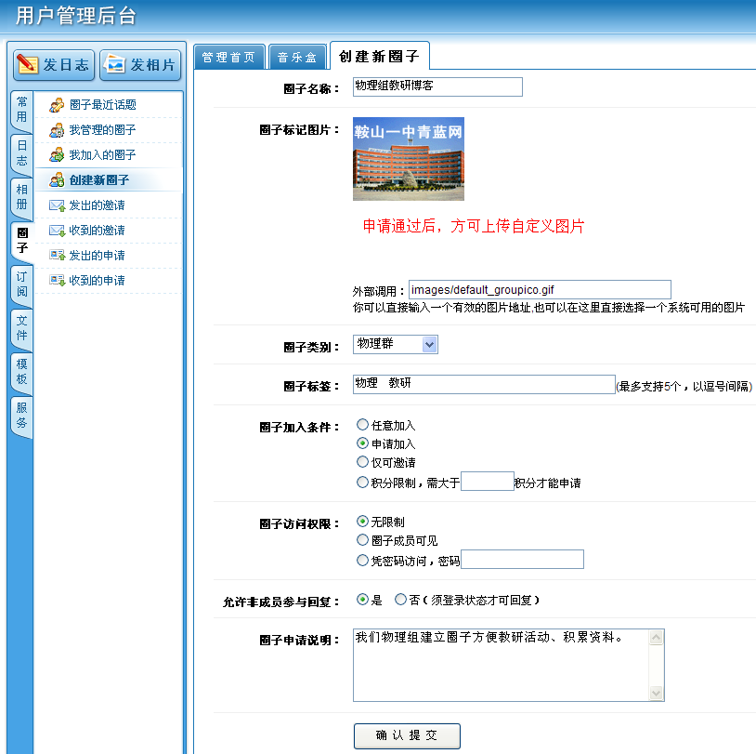
图-1
提交后出现如图-2提示，这时候你需要电话通知信息中心冯君老师审核，内线电话7700 。
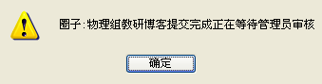 图-2
网站管理员审核通过后，你就可以在查看自己建立的教研组博客圈子了，进入自己的用户管理后台，如图-3所示，选择左边的“圈子”标签项，点按其中的“我管理的圈子”就会显示你建立好的教研组博客圈子。
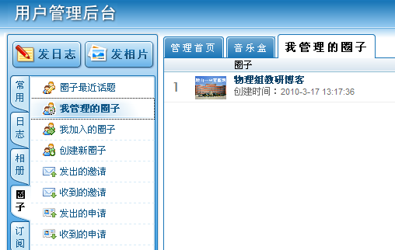
图-3

点按图-3界面中显示的“物理组教研博客”圈子名称，就进入了圈子。如图-4所示：
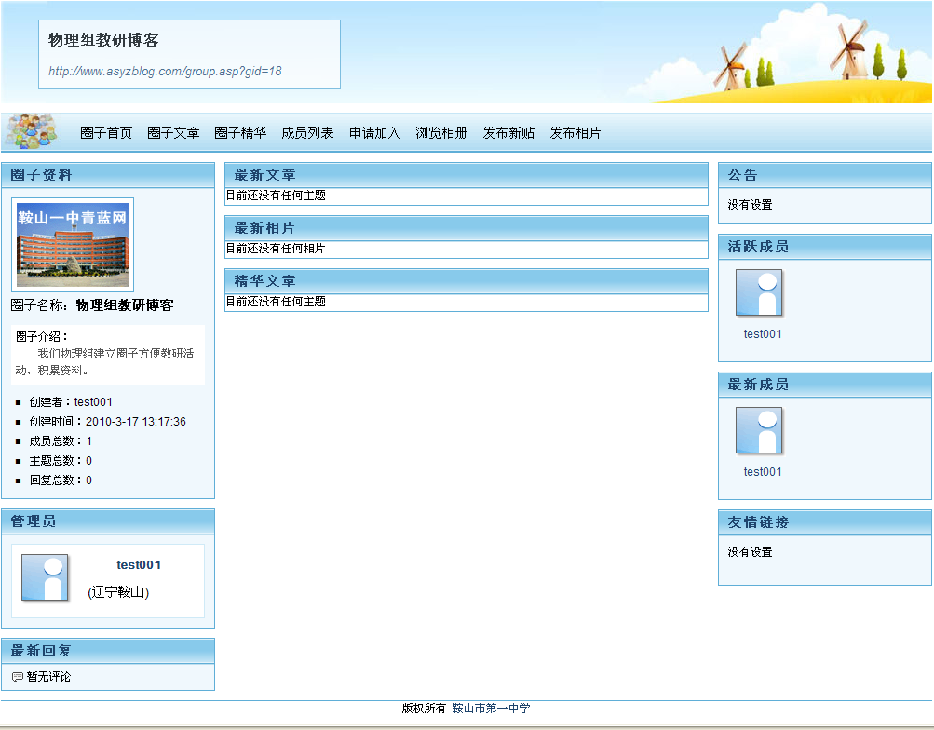
图-4
二、如何加入圈子
各位老师如果想加入本教研组博客圈子、或者加入其它自己感兴趣的博客圈子，如何加入呢？具体方法：在一中教师博客网站首页如图-5点按“圈子”、会显示所有博客圈子图-6。


图-5

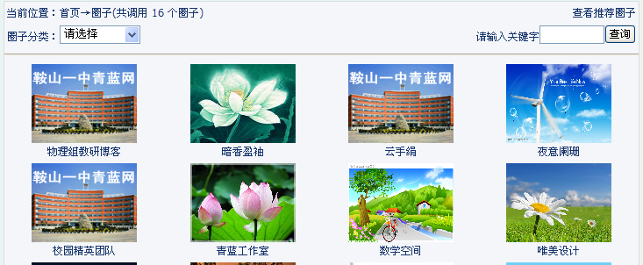
图-6

选择其中一个圈子点击进入其首页，如“物理组教研博客”圈子图-7所示

图-7
点 “申请加入”进入如图-8界面，填写申请信息提交即可，等待博主批准！可加多个圈子！
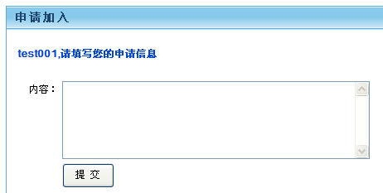 图-8
三、在博客圈子发表日志
在教研组博客圈子李发表日志非常简单，与正常发表日志一样，只是在你有博客圈子以后，在“发布日志”界面右侧会多出一个“同时发布到圈子”的复选框，如图-9所示，这时候你可以勾选“物理组博客圈子”再发布日志，这样你的日志就同时发布到博客圈子里面了！
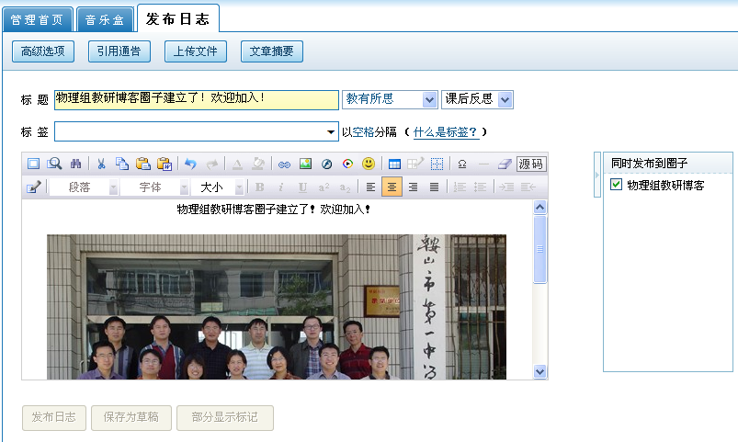
图-9

到自己的博客圈子看一下吧！呵呵！欢迎大家加入的日志已经发布到圈子里了！
